Actuellement, tous les objets techniques complexes sont modélisés en 3D et il est possible de simuler numériquement leur structure et leur comportement afin de les tester dans différentes situations au cours de leur utilisation.

Pour certains objets techniques, il est possible de réaliser des tests en situation réelle et les résultats sont alors comparés avec ceux du système numérique.

Pour d’autres objets techniques, il est possible de réaliser une maquette réelle réduite de l’objet technique pour lui faire subir certains tests afin de comparer les résultats avec la simulation.
Tous les résultats de ces tests sont comparés et analysés pour déterminer si l’objet technique est bien conforme aux attentes fixées par le cahier des charges.
Comportement aux chocs ou aux déformations
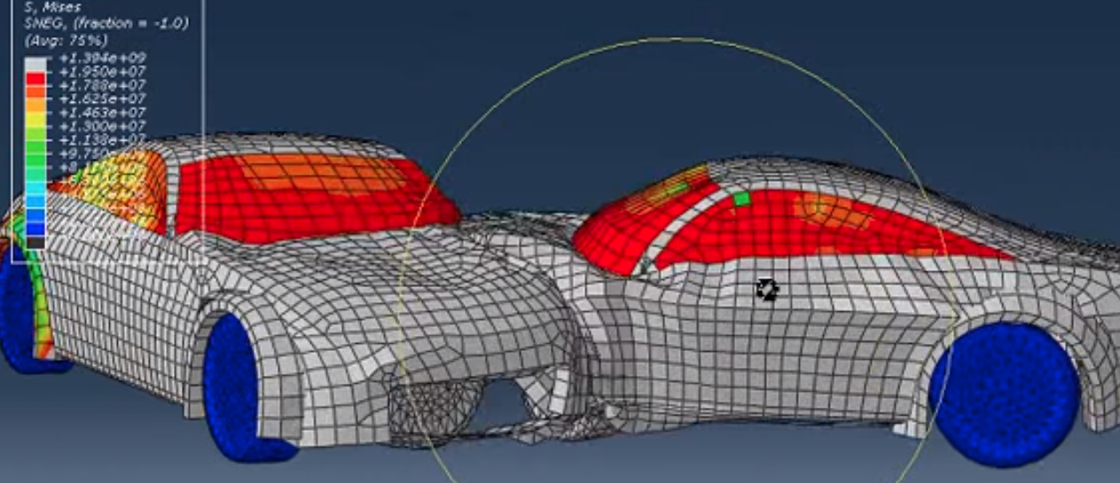  Simulation d’un choc entre véhicules | 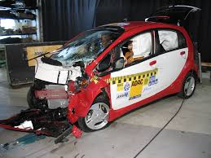  Crash test réel d’un véhicule réel, vérification des données calculées. | 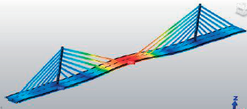  Simulation de la déformation d’un tablier de pont à haubans.

Comportement aux effets du vent :

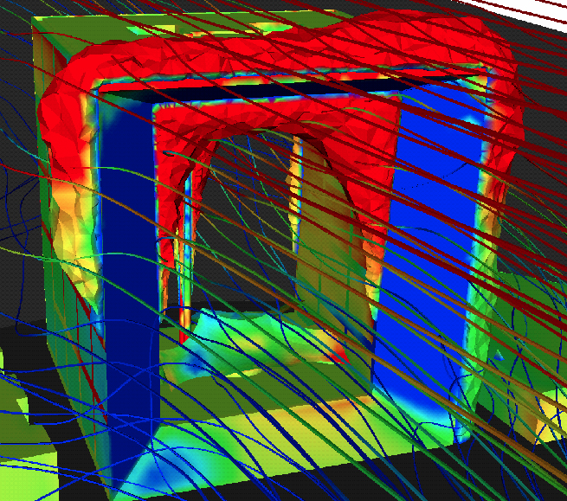  Simulation du vent sur l’arche de la défense | 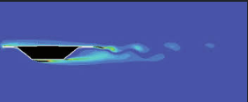  Test de simulation numérique de résistance au vent d’un tablier de pont. | 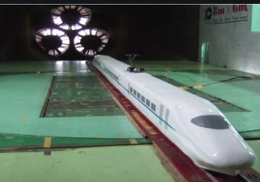  Test d’une maquette de train dans un tunnel de soufflerie.

